Annex 3/ Додаток 3_Lot 1/ Лот 1 Computer equipment/ Комп’ютерне обладнання

List of necessary equipment for 10 schools and 5 institutions of the Ukrainian Institute of Postgraduate Education /Перелік обладнання для 10 навчальних закладів та 5 закладів ІППО України

Col. 1 | Column 2/Колонка | Column 3/Колонка 3 | Column 4/Колонка 4 | Col. 5/Кол.5 | Column 6/Колонка 6 | Column7/Колонка7 |  | Column 8/Колонка 8 |  | Column 9/Колонка 9 |  | Column 10/Колонка 10
For Tenderers to fill in
This section needs to be filled in by the Tenderer as part of their tender submission/ Для учасників
Цей розділ повинен бути заповнений Учасником тендеру в рамках подання тендеру
No | Description/Назва | Minimum Technical Specifications/Технічні параметри | ЛОТИ/LOTS | Qty/кількість | Indicative Photos/фото | Offered product brand, model and technical specifications/Запропонований товар,модель, бренд,тех.опис |  | Warranty duration  (if required in /column 7)/гарантійний період |  | Unit Price  (specify currency of offer)/ціна за одиницю |  | Total Price  (specify currency of offer)/повна вартість, вкажіть валюту
1 | Laptop and pre-installed Windows and Microsoft Office 10/Ноутбук | Встановлено  Windows та Microsoft Office 10  Процесор: Десятиядерний Intel Core i7-13620H (2.4 - 4.9 ГГц)  Покоління процесора Intel: 13-е Raptor Lake  Вага, кг: 1.89  Ємність акумулятора, Вт год: 56.6  Колір: Сірий  Звукова система: 2 х 2 Вт  Маніпулятори: Тачпад  Матеріал корпусу: Метал  Характеристики батареї: Швидка зарядка  Габарити (Ш х Г х В): 356 x 251 x 16.9 мм  Об'єм встановленої оперативної пам'яті: 16 ГБ  Тип оперативної пам'яті: DDR5  Характеристики оперативної пам'яті: LPDDR5-5200 МГц  Діагональ екрану: 16"  Частота оновлення екрану: 60 Гц  Роздільна здатність: 1920x1200  Тип екрану: IPS  Покриття екрану: Матове  Вбудована камера: FHD 1080p + ІЧ-гібрид із конфіденційною шторкою /  Installed  Windows and Microsoft Office 10  Processor: Ten-core Intel Core i7-13620H (2.4 - 4.9 GHz)  Intel processor generation: 13th Raptor Lake  Weight, kg: 1.89  Battery capacity, Wh: 56.6  Color: Gray  Sound system: 2 x 2 W  Manipulators: Touchpad  Body material: Metal  Battery features: Fast charging  Dimensions (W x D x H): 356 x 251 x 16.9 mm  Installed RAM: 16 GB  RAM type: DDR5  RAM specifications: LPDDR5-5200 MHz  Screen diagonal: 16"  Screen refresh rate: 60 Hz  Resolution: 1920x1200  Screen Type: IPS  Screen Finish: Matte  Built-in Camera: FHD 1080p + IR Hybrid with Privacy Shutter | ЛОТ №1/LOT #1 | 6 | 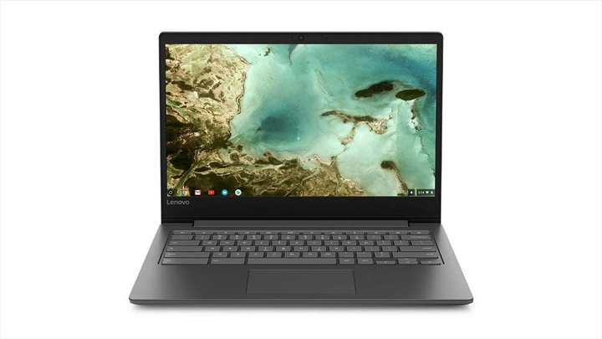
3 | Projector Short-throw DLP/Проєктор | Короткофокусний DLP-проєктор з роздільною здатністю WXGA (1280x800), яскравістю 3600 люмен, контрастністю 20 000:1, підтримкою 3D, вбудованим динаміком 16 Вт, інтерфейсами HDMI, VGA, USB, RS232 /  Short-throw DLP projector with WXGA resolution (1280x800), 3600 lumens brightness, 20,000:1 contrast ratio, 3D support, built-in 16 W speaker, HDMI, VGA, USB, RS232 interfaces | ЛОТ №1/LOT #1 | 15 | 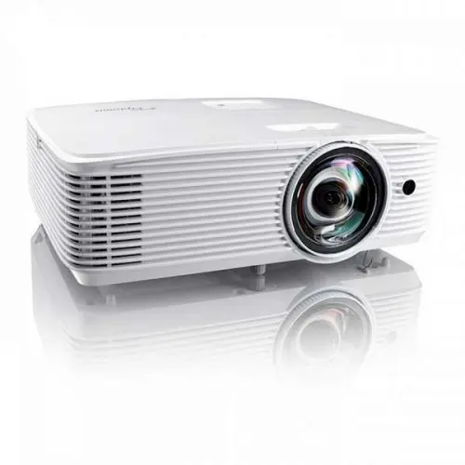
4 | Wall-mounted bracket. Works with the projector./Кронштейн для проектора | Кроншейн стельовий. Сумісний з проєктором.  Металевий, регульований, вантажопідйомність не менше 10 кг. Довжина кронштейна регулюється (зазвичай 30–110 см). Можливість нахилу та повороту (±15°)  Колір: білий або сірий. Кріплення універсального типу з антивандальним фіксуванням /  Ceiling bracket. Compatible with projector.  Metal, adjustable, load capacity of at least 10 kg. The length of the bracket is adjustable (usually 30–110 cm). Possibility of tilting and rotating (±15°)  Color: white or gray. Universal type mounting with anti-vandal locking | ЛОТ №1/LOT #1 | 15 | 